把所有的jar包都放在了这个目录下面

H:\文档\hadoop-2.7.2\_lib

只需要在项目中新建一个folder，然后粘贴在下面就可以

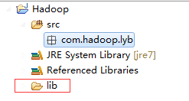

粘贴在里面之后，选中lib中所有的jar包（只是lib里面的），然后添加到构建路径，也就是build path，然后就会生成上面的Referenced Libraries中去。